# Inhaltsverzeichnis

Inhaltsverzeichnis 1

1 Zweck des Systems 2

2 Namensgebung 3

3 Warum diese App 3

4 User Empathy Maps 3

4.1 Jugendlicher in der Schule 3

4.2 Erwachsener im Arbeitsleben 4

5 User Needs 5

5.1 Ich möchte meine Rechtschreibung verbessern, um meine Noten in der Schule zu verbessern 5

5.2 Ich möchte in meiner Arbeit Professioneller wirken und meine Rechtschreibung verbessern. 6

5.3 Ich möchte mich mit meinen Freunden und Klassenkameraden oder Kollegen in der Rechtschreibung messen. 6

6 Personas 7

6.1 Persona Max Stark 7

6.2 Persona Sarah Evans 8

7 Szenarien 9

7.1 Szenarien Max Stark 9

7.2 Szenarien Sarah Evans 10

8 Usability Spezifikation 11

8.1 Ein Quiz erfolgreich beendet. 11

8.2 Ein Diktat erfolgreich geschrieben 11

8.3 Ein Quiz oder Diktat Mobil erledigt 11

9 Content Diagramm 13

10 Papier Prototyp 14

11 Moodboard 15

12 GUI Prototyp 16

13 Keystroke Modell 17

13.1 Operatoren 17

13.2 Anwendung 17

14 Anwendung der Regeln nach GOMS – Heuristiken 18

14.1 Ergebnis 19

15 Gulf of Execution and Evaluation 19

15.1 Gulf of Execution 19

15.2 Gulf of Evaluation 20

16 Evaluationsplan 20

16.1 Auswahl der Methoden 20

16.1.1 Strukturiertes Interview 20

16.1.2 Performancemessung 20

16.2 Anzahl und Zielgruppe der Probanden 20

16.3 Evaluationsszenarien 21

16.4 Ablauf der Evaluation 21

16.5 Auswertung der Evaluation 22

16.5.1 Performance Messung 22

16.5.2 Strukturierte Interview 23

16.6 Bewertung der Evaluation 24

16.7 Fazit 24

17 Gestaltungsprinzipien für Informationsdarstellung 24

17.1 Entdeckbarkeit 24

17.2 Ablenkungsfreiheit 24

17.3 Unterscheidbarkeit 25

17.4 Eindeutige Interpretierbarkeit 25

17.5 Kompaktheit 25

17.6 Konsistenz 25

18 Gestaltungsgrundsätze für Dialoge 25

18.1 Aufgabenangemessenheit 25

18.2 Selbstbeschreibungsfähigkeit 26

18.3 Steuerbarkeit 26

18.4 Erwartungskonformität 26

18.5 Fehlertoleranz 26

18.6 Individualisierbarkeit 27

18.7 Lernförderlichkeit 27

19 Fehlermeldung 27

# Zweck des Systems

Der Zweck der Diktat App besteht darin, Kindern oder Erwachsenen dabei zu helfen, ihre Rechtschreibfähigkeiten zu verbessern. Durch das Ranking-System und kleine Spiele wird die Motivation der Kinder gesteigert. Die App analysiert die Fehler, die die Kinder oder Erwachsenen beim Schreiben machen, und gibt ihnen Tipps und Tricks, um ihre Schwächen zu überwinden und ihre Rechtschreibfähigkeiten zu verbessern. Auf diese Weise hilft die App den Kindern, ihre schriftlichen Fähigkeiten zu verbessern und Selbstvertrauen in ihre schriftliche Kommunikation zu gewinnen. Da die App nicht nur für Kinder gedacht ist, sondern für alle Altersstufen, ist die App weit gefächert und dadurch kann sie potenziell einige Benutzer bekommen.

# Namensgebung

Der Name Schreibstube soll nicht nur auf eine Funktion meiner App hindeuten, sondern auch gleichzeitig ein Ort zum Lernen vermitteln. Somit kann man sich sofort unter den Namen Schreibstube etwas vorstellen. Der Name stammt aus einem Random Generator mit den Keywords Schule, Diktat, Quiz und Lernen.

# Warum diese App

Da ich selbst zurzeit für meinen Bruder so eine App programmiere und es sehr viele Kinder gibt die Schwierigkeiten mit der Rechtschreibung haben, sollte so eine App ein guten Nutzen erweisen. Ich habe im Internet keine App solcher Art gefunden, mit der man Praktische Erfahrungen macht in bezüglich Rechtschreibung. Die App kann nicht nur denjenigen helfen die nicht so gut in der Rechtschreibung sind, sondern können auch denen helfen, die in ihrem Berufsleben sich mehr ihrer Rechtschreibung widmen möchten, um professioneller gegenüber den Kollegen zu wirken.

# User Empathy Maps

## Jugendlicher in der Schule

**Denken und Fühlen:**

* Ich erkenne, dass meine Rechtschreibfähigkeiten für meine Zukunft wichtig ist, insbesondere für akademische Leistungen und spätere berufliche Chancen.
* Ich bin bereit, Zeit und Mühe zu investieren, um meine Schreibfähigkeiten zu verbessern, aber er ist auch frustriert, wenn ich Schwierigkeiten hab.
* Ich schätze Feedback und Anerkennung für meine Fortschritte.

**Hören:**

* Ich höre von meinen Eltern, dass gute Schreibfähigkeiten für meine zukünftige Karriere wichtig ist.
* Ich höre von meinen Lehrern, dass Rechtschreibfehler in meinen schriftlichen Arbeiten negative Auswirkungen auf meine Noten haben könnten.

**Sehen:**

* Ich sehe die Auswirkungen von schlechter Rechtschreibung in meinen schriftlichen Arbeiten.
* Ich sehe Lehrer und Schüler, die sich intensiv mit Rechtschreibung auseinandersetzen und sich Mühe geben, ihre Rechtschreibung zu verbessern.

**Sprechen:**

* Ich spreche oft mit meinen Eltern, Lehrern darüber, wie ich meine Schreibfähigkeiten verbessern kann.
* Ich suche aktiv nach Feedback und Ratschlägen von Personen, denen ich vertraue.

**Schmerzpunkte:**

* Ich bin frustriert, wenn ich meine Rechtschreibfehler in meinen schriftlichen Arbeiten erkenne und das Gefühl habe, dass ich keine Fortschritte mache.
* Ich fühle mich unsicher, wenn ich befürchte, dass meine Rechtschreibfehler negative Auswirkungen auf meine Noten haben.
* Ich habe Schwierigkeiten, motiviert zu bleiben, wenn ich das Gefühl habe, dass ich in meiner Verbesserung stagniert.

**Gewinne:**

* Ich fühle mich zufrieden und erfüllt, wenn ich eine Arbeit mit wenig oder keinen Rechtschreibfehlern abgebe.
* Ich bin motiviert, wenn ich merke, dass ich Fortschritte in meiner Rechtschreibung mache und das Feedback meiner Lehrer und Freunde positiv ist.
* Ich fühle mich belohnt, wenn ich in der App im Ranking, ganz oben stehe.

## Erwachsener im Arbeitsleben

**Denken und Fühlen:**

* Ich möchte meine Rechtschreibung verbessern, um im Beruf professioneller zu wirken und meinen Arbeitsaufwand zu verringern.
* Ich bin motiviert, meine Fehler zu erkennen und zu korrigieren, um mein Selbstbewusstsein im Beruf zu stärken.
* Ich möchte eine App verwenden, die einfach und benutzerfreundlich ist, damit ich sie schnell und effektiv nutzen kann.

**Hören:**

* Ich höre oft von Kollegen oder Vorgesetzten, dass meine Rechtschreibung verbesserungswürdig ist.
* Ich höre gerne Tipps und Tricks von anderen, um meine Rechtschreibung zu verbessern.

**Sehen:**

* Ich sehe die App als ein Werkzeug, das mir hilft, meine Rechtschreibung zu verbessern.
* Ich sehe Verbesserungen in meiner Rechtschreibung als einen Vorteil für meine Karriereentwicklung.

**Sprechen:**

* Ich spreche oft mit Kollegen oder Vorgesetzten über meine Rechtschreibung und wie ich sie verbessern kann.
* Ich spreche gerne über die Fortschritte, die ich mit der App gemacht habe.

**Schmerzpunkte:**

* Schlechte Rechtschreibung kann dazu führen, dass ich im Beruf nicht professionell wirke oder dass meine Arbeit länger dauert als nötig.
* Wenn die App kompliziert oder schwer zu bedienen ist, frustriert mich das und ich verliere die Motivation, sie zu nutzen.

**Gewinne:**

* Eine verbesserte Rechtschreibung kann zu mehr Selbstvertrauen und einem professionelleren Image im Beruf führen.
* Wenn die App einfach zu bedienen und effektiv ist, kann ich meine Rechtschreibung schneller und effizienter verbessern, was mir Zeit und Mühe spart.

# User Needs

## Ich möchte meine Rechtschreibung verbessern, um meine Noten in der Schule zu verbessern

* Erwartungen:
  + Ich möchte eine Simple Grafische Darstellung
  + Ich möchte schnell und einfach in der App navigieren können.
  + Ich möchte das meine Tochter motiviert beim Lernen bleibt auch wenn sie Fehler macht.
  + Ich möchte wissen, wo meine Tochter am meisten Fehler macht.
  + Ich möchte eine Analyse sehen, die mich über die Fortschritte meiner Tochter zeigt.
* Anforderungen:
  + Eine Benutzerfreundliche und leicht zu bedienende App.
  + Eine große Auswahl an Diktaten und Schwierigkeiten.
  + Schwierigkeiten passen sich dem Benutzer an.
  + Feedback-Mechanismen, die ihr helfen, ihre Fehler zu verstehen.
  + Lustige Spiele, die sie motiviert weiter Lernen lässt.
* Kontext:
  + Schüler möchte weniger Rechtschreibfehler machen.
  + Schüler wurde bereits mehrmals von Lehrern und Schülern auf seine Rechtschreibfehler aufmerksam gemacht.
  + Schüler messt sich gerne mit seinen Klassenkameraden.
  + Schüler will erster in der Rangliste sein.
  + Schüler wurde mehrmals von seinen Eltern auf seine Rechtschreibung hingewiesen und wie wichtig sie für seine Zukunft ist.

## Ich möchte in meiner Arbeit Professioneller wirken und meine Rechtschreibung verbessern.

* Erwartung:
  + Ich möchte ein Simples Design.
  + Ich möchte schnell die Basics erlernen.
  + Ich möchte von der App ermutigt werden, weiter zu lernen.
  + Ich möchte Professionelle Tipps, um meine Fähigkeiten zu verbessern.
  + Ich möchte Feedback für meine Fehler bekommen.
* Anforderungen:
  + Komplizierteres und doch Simpleres Design
  + Alle wichtigen Informationen auf einem Blick
  + Die App erinnert dich regelmäßig weiter zu lernen
  + Schnelle und einfache Quizfragen, die man auch unterwegs machen kann
  + Lustige Spiele, die entspannend auf den Benutzer wirken.
* Kontext:
  + Marketing-Manager, schreibt regelmäßig E-Mails an seine Mitarbeiter oder Chefs.
  + Ich habe die App über einen Kollegen kennengelernt
  + Ich wurde bereits mehrmals auf seine Rechtschreibfehler angesprochen.
  + Ich will mich in meiner Rechtschreibung bessern.
  + Ich habe über mein Smartphone Zugang, um nebenbei was zu lernen.

## Ich möchte mich mit meinen Freunden und Klassenkameraden oder Kollegen in der Rechtschreibung messen.

* Erwartungen:
  + Ich möchte, dass die Rangliste simpel gestaltet ist.
  + Ich möchte schnell und einfach die Rangliste ansehen.
  + Ich möchte, dass ich eine private Rangliste nur mit meinen Freunden habe.
  + Ich möchte, dass die Rangliste täglich aktualisiert wird.
  + Ich möchte Feedback bekommen, um meine Rechtschreibfähigkeiten zu verbessern.
* Anforderung:
  + Interne Berechnung der Ranglistenpunkte.
  + Rangliste motiviert Benutzer, sich weiter mit App zu befassen.
  + App erinnert dich regelmäßig weiter zu lernen, um weiter oben bei der Rangliste zu bleiben.
  + Ganze Klassen messen sich in der App.
  + Einfacher Zugriff auf die Rangliste.
* Kontext:
  + Lehrer händigen Belohnungen aus, für denn der erster in der Rangliste ist.
  + Arbeitnehmer benutzen die App, damit seine Mitarbeiter, besser in der Rechtschreibung werden.
  + Schüler messen sich untereinander, um besser in der Rechtschreibung zu werden.
  + Alle wollen ihre Rechtschreibung verbessern.
  + Rangliste motiviert die die Leute weiter die App zu benutzen.

# Personas

## Persona Max Stark

Max ist ein aufgeweckter, sportlicher und kreativer Jugendlicher im Alter von 14 Jahren. Er ist sehr aktiv und liebt es, draußen zu spielen und Sport zu treiben. Er spielt gerne Fußball und Basketball mit seinen Freunden, die er in der Schule kennengelernt hat. Max ist ein freundlicher und offener Mensch, der gerne neue Leute kennenlernt. Er hat eine positive Einstellung und ist immer bereit, anderen zu helfen. Er ist sehr loyal und vertrauenswürdig und hat viele enge Freunde, die er seit Jahren kennt. Max ist in Deutschland geboren und lebt mit seinen Eltern zusammen, welche ausländische Wurzeln haben. Seine Eltern können wenig Deutsch und haben Schwierigkeiten, sich in der neuen Umgebung zurechtzufinden. Dadurch können die Eltern ihn bei seinen Deutsch Hausaufgaben nicht wirklich helfen. Dazu kommt, dass zuhause kein Deutsch gesprochen wird. Max spricht überwiegend seine Muttersprache zuhause, um sich mit seinen Eltern zu kommunizieren. Max verwechselt oft Wörter mit seiner Muttersprache und kann schwer unterscheiden, wann man ein gewisses Wort groß oder klein schreibt oder wann man ein Komma setzt und wann nicht. Max ist ein Schüler im Gymnasium in Buchloe und besucht zurzeit die 8.Klasse. Er ist ein guter Schüler, der sich für viele Themen interessiert und gerne lernt. Max hat keine Probleme in anderen Fächern, sondern er hat nur Schwierigkeiten mit seiner Rechtschreibung in Deutsch. Die Lehrer haben ihn schon oft darauf angesprochen, dass sich seine Rechtschreibung bessern soll. Der Deutschlehrer hat ihm auch gesagt, dass so viele Fehler im Aufsatz ihm die Note kosten kann. Max nimmt die Ratschläge sehr ernst und übt regelmäßig an seiner Rechtschreibung. Max findet, dass Deutsch ein sehr Langweiliges Fach ist und im fällt es schwer dementsprechend sich darauf zu fokussieren, wodurch das Lernen immer kurz ausfällt. Max ist sehr technisch versiert und nutzt gerne moderne Technologien. Er ist oft auf seinem Smartphone und nutzt Social Media, um mit seinen Freunden in Kontakt zu bleiben. Er mag es gerne sich Twitch Streams oder YouTube Videos anzuschauen. Er ist immer auf der Suche nach neuen interessanten Apps und Spielen, die er ausprobieren kann. Max ist durch seine Freunde auf die Schreibstube gestoßen. Er hofft, dass er mit Hilfe der App seine Rechtschreibung verbessern kann und dadurch weniger Fehler in den Hausaufgaben oder Schulaufgaben macht. Die App soll auch die Motivation durch Spiele aufrechterhalten und dadurch Spaß beim Lernen fördern. Mit dem Ranking-System, dass die App verfügt, duelliert Max sich gerne mit seinen Freunden. Das Antreten gegen seine Freunde motiviert ihn auch länger zu lernen und gegen seine Freunde zu gewinnen. Da er schon vor seinem Smartphone oder PC sitzt, ist die Ablenkung gering. Durch die Tipps und Tricks, die er beim Verwenden der App lernte und anschließend in der App praktisch anwenden konnte, haben sich die Fähigkeiten von Max verbessert.

## Persona Sarah Evans

Sarah Evans ist eine 35-jährige Marketingmanagerin. Sie ist eine engagierte und ambitionierte Fachkraft in einem mittelgroßen Unternehmen. Mit einer multikulturellen Herkunft, da ihre Eltern aus unterschiedlichen Ländern stammen, wurde sie bereits früh mit sprachlichen Herausforderungen konfrontiert. Während ihrer Schulzeit hatte sie Schwierigkeiten mit der deutschen Rechtschreibung und Grammatik, was sie jedoch nicht davon abhielt, ihren beruflichen Weg mit großem Ehrgeiz zu verfolgen.

Sarahs Terminkalender ist oft vollgepackt mit Meetings, Präsentationen und Aufgaben. Da sie in ihrer beruflichen Kommunikation viel schriftlich verfasst, ist es für sie von großer Bedeutung, präzise und fehlerfreie Texte zu verfassen. Leider hat sie in der Vergangenheit festgestellt, dass sie gelegentlich Rechtschreib- und Grammatikfehler in ihren E-Mails und anderen schriftlichen Dokumenten gemacht hat. Diese Fehler haben sie verunsichert und sie möchte sicherstellen, dass ihre berufliche Kommunikation professionell und einwandfrei ist. Sarah wurde von einer Kollegin auf eine innovative App aufmerksam gemacht, die Menschen dabei unterstützt, ihre Rechtschreibung und Grammatik zu verbessern. Ihre Kollegin hatte bemerkt, dass Sarah gelegentlich Fehler in ihren Texten machte und empfahl ihr daher diese App. Sarah war neugierig und beschloss, sie auszuprobieren. Die App bietet Sarah die Möglichkeit, verschiedene vorgefertigte Texte zu üben und ihre Rechtschreibung und Grammatik zu überprüfen. Sie kann beispielsweise Geschäftsbriefe, Präsentationen oder E-Mails abschreiben und anschließend auf Fehler überprüfen lassen. Die App erkennt automatisch Rechtschreib- und Grammatikfehler und gibt Sarah detaillierte Korrekturvorschläge. Sarah findet es besonders hilfreich, dass sie die Texte in ihren beruflichen Kontexten üben kann. Dadurch kann sie sich gezielt auf die Art von Texten konzentrieren, die sie in ihrem Arbeitsumfeld häufig verfasst. Die App ermöglicht es ihr, ihre Schwachstellen zu identifizieren und gezielt daran zu arbeiten. Sie erhält Hinweise und Tipps zur Verbesserung ihrer Rechtschreibung und Grammatik, die sie direkt in ihrer beruflichen Kommunikation anwenden kann. Sarah schätzt die Flexibilität der App, da sie sie jederzeit und überall nutzen kann. In kurzen Pausen zwischen ihren Terminen oder während ihrer Arbeitspausen kann sie die App öffnen und an ihrer Rechtschreibung arbeiten. Die Übungen sind schnell und effektiv, sodass sie ihre Zeit effizient nutzen kann. Obwohl die App keinen direkten Austausch mit Freunden oder ein Ranking-System bietet, hat Sarah durch die Nutzung der App ihre Rechtschreibung und Grammatik verbessert. Ihre Kollegen haben bemerkt, dass sie sich sprachlich professioneller ausdrückt und weniger Fehler in ihren Texten macht. Dies hat dazu beigetragen, ihr Selbstvertrauen in ihrer beruflichen Kommunikation zu stärken und ihr Image als kompetente Marketingmanagerin zu festigen. Dank der App hat Sarah ihre Rechtschreibung und Grammatik auf ein höheres Niveau gebracht. Sie kann nun präzise und fehlerfreie Texte verfassen, die ihre berufliche Kommunikation verbessern. Ihre Kollegen und Vorgesetzten schätzen ihre sprachliche Kompetenz, und sie fühlt sich sicherer und professioneller in ihrem beruflichen Umfeld.

# Szenarien

## Szenarien Max Stark

Ich möchte meine Rechtschreibung verbessern, um meine Noten in der Schule zu verbessern.

Max ist ein 14-jähriger Schüler hat jedoch Schwierigkeiten mit seiner Rechtschreibung, was sich negativ auf seine Deutschnoten auswirkt. Max entscheidet sich, die Schreibstube App zu nutzen, um seine Rechtschreibung zu verbessern und seine Noten in der Schule zu steigern. Max öffnet die App auf seinem Smartphone und beginnt mit einem einfachen Diktat. Die App liest den Text vor, und Max tippt den Text auf der Tastatur ein. Die App erkennt seine Fehler und zeigt sie ihm an. Zusätzlich erhält er hilfreiche Tipps und Erklärungen, um seine Rechtschreibung zu verbessern. Max findet die Benutzeroberfläche der App einfach und intuitiv. Er kann problemlos zwischen den verschiedenen Übungen und Schwierigkeitsgraden navigieren. Die App motiviert ihn, kontinuierlich zu üben und sich zu verbessern, selbst wenn er Fehler macht. Besonders gefällt ihm das Fortschrittsdiagramm, das ihm zeigt, wie er sich im Laufe der Zeit verbessert. Dank der regelmäßigen Nutzung der App kann Max seine Rechtschreibung allmählich verbessern. Er wird selbstbewusster in der Schule und erzielt bessere Noten in Deutsch. Seine Eltern und Lehrer nehmen seine Fortschritte wahr und ermutigen.

Ich möchte mich mit meinen Freunden und Klassenkameraden oder Kollegen in der Rechtschreibung messen.

Max ist ein 14-jähriger Schüler und liebt es, sich mit seinen Freunden und Klassenkameraden in verschiedenen Dingen zu messen. Als er von der Schreibstube App erfährt, die auch ein Ranglistensystem für Rechtschreibungswettbewerbe bietet, ist er begeistert. Max lädt die App herunter und erstellt ein Konto. Er lädt seine Freunde und Klassenkameraden ein, der App beizutreten und sich in der Rechtschreibung zu messen. Sie bilden eine private Rangliste, in der jeder seine Punktzahl und Fortschritte sehen kann. Sie entscheiden sich, eine wöchentliche Herausforderung zu starten, bei der jeder von ihnen ein bestimmtes Diktat abschreibt und seine Ergebnisse in der App einträgt. Die App bewertet automatisch die Rechtschreibung und zeigt den aktuellen Stand der Rangliste an. Max ist begeistert von der Möglichkeit, sich mit seinen Freunden zu messen und zu sehen, wer die meisten Fehler vermeidet und die beste Rechtschreibung hat. Die App motiviert Max und seine Freunde, sich regelmäßig mit der Rechtschreibung zu beschäftigen, um ihre Platzierungen in der Rangliste zu verbessern. Sie geben sich gegenseitig Tipps und unterstützen sich beim Lernen. Max ist stolz darauf, dass er in der Rangliste aufsteigt und sich gegen seine Freunde behauptet. Sie werden immer besser in der Rechtschreibung und freuen sich über ihre Fortschritte. Max schätzen die freundliche

Konkurrenz und die Möglichkeit, sich auf spielerische Weise mit seinen Freunden zu messen und gleichzeitig seine Rechtschreibung zu verbessern.

## Szenarien Sarah Evans

Ich möchte in meiner Arbeit professioneller wirken und meine Rechtschreibung verbessern.

Sarah ist eine 35-jährige Marketingmanagerin in einem renommierten Unternehmen. Sie legt großen Wert auf professionelle Kommunikation und möchte ihre Rechtschreibung verbessern, um in ihrer Arbeit noch professioneller zu wirken. Ein Kollege empfiehlt ihr die App Schreibstube, die ihm dabei geholfen hat, seine Rechtschreibung zu verbessern. Sarah lädt die App herunter und meldet sich an. Sie ist beeindruckt von der klaren und ansprechenden Benutzeroberfläche der App. Sie wählt Übungen aus, die speziell auf ihre beruflichen Anforderungen zugeschnitten sind, und beginnt mit dem Training. Die App bietet Sarah eine Vielzahl von Übungen und Texten, die sie in ihrer beruflichen Kommunikation oft verwendet. Sie tippt die Texte ein und erhält sofortiges Feedback zu ihrer Rechtschreibung. Die App gibt ihr hilfreiche Tipps und Vorschläge, wie sie ihre Fähigkeiten verbessern kann. Sarah findet die App äußerst praktisch, da sie auch unterwegs auf ihrem Smartphone lernen kann. Die App erinnert sie regelmäßig daran, weiterhin zu üben und motiviert sie mit lustigen und entspannenden Spielen. Sarah ist dankbar für die Flexibilität und den Komfort, den die App ihr bietet. Durch die regelmäßige Nutzung der App verbessert Sarah ihre Rechtschreibung deutlich. Sie gewinnt an Selbstvertrauen und wirkt noch professioneller in ihrer beruflichen Kommunikation. Ihre Vorgesetzten und Kollegen nehmen ihre Fortschritte wahr und schätzen ihren verbesserten sprachlichen Ausdruck. Sarah ist stolz auf ihre Leistungen und bleibt weiterhin motiviert, ihre Rechtschreibung mit Hilfe der App weiter zu verbessern.

# Usability Spezifikation

## Ein Quiz erfolgreich beendet.

|  |  |  |  |  |
| --- | --- | --- | --- | --- |
| Usability Spezifikation | Measuring Method | Worst Case | Best Case | Planned Level |
| Time to complete Task | Zeit bis ein Quiz durchgespielt wurde | 120 Sekunden | 60 Sekunden | 90 Sekunden |
| Percentage of Task complete | Anzahl richtiger Quiz Antworten | 60% | 100% | 80% |
| Number of Commands used | Anzahl der Notwendigen Klicks zum Quiz | 10 | 3 | 5 |

Hier wurde die Aufmerksamkeit auf das finden und absolvieren des Quiz gelegt. Während der Benutzung sollte man sich nicht im Menü verlieren und schnell bis zum Quiz Tab finden und eine Kategorie ausgewählt haben und dementsprechend die Fragen im eigenen Tempo absolvieren.

## Ein Diktat erfolgreich geschrieben

|  |  |  |  |  |
| --- | --- | --- | --- | --- |
| Usability Spezifikation | Measuring Method | Worst Case | Best Case | Planned Level |
| Number of Times User express frustration | Anzahl der User | 60% | 100% | 80% |
| Number of runs of success/failure | Anzahl die das Diktat erfolgreich absolviert haben | 90% | 100% | 95% |
| Number of times user is disrupted from Work task | Anzahl der Arbeit / Hausaufgaben | 3 | 0 | 3 |

Um ein aussagekräftiges Ranking zu bekommen braucht man viel Benutzer, die ein Diktat oder ein Quiz absolvieren und die Schwierigkeit soll den Benutzer nicht zum verzweifeln bringen, sondern ermutigen weiterzumachen trotz Fehler.

## Ein Quiz oder Diktat Mobil erledigt

|  |  |  |  |  |
| --- | --- | --- | --- | --- |
| Usability Spezifikation | Measuring Method | Worst Case | Best Case | Planned Level |
| Number of User preferring your System | Zufriedenheit der Anwender im Quiz oder Diktat | 90% | 100% | 95% |
| Number of times user loses control of the System | Anzahl falsch gedrückter Klicks | 5 | 2 | 3 |
| Satisfaction first Time user | Bewertung der App | 80% | 100% | 90% |

Da die App auch Mobil eingesetzt werden soll, die Zufriedenheit der Benutzung ganz oben stehen. Durch wenige Klicks und einem Simplen Design soll der Benutzer sich gut zurechtfinden.

# Content Diagramm

# Papier Prototyp

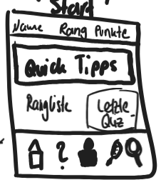

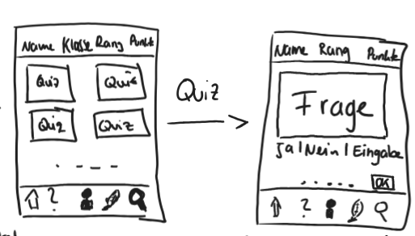Die Homepage ist da um schnell auf andere Tabs zu komme. Man sieht ganz oben sein Name, den Rang und die Punktzahl die der Benutzer hat. In der Mitte soll der Tipp des Tages stehen der sich täglich aktualisiert. Eine kleine Anzeige zeigt zudem, die aktuelle Rangliste der zum Beispiel Klasse an. Die Navigationsbar zieht sich durch die ganze App und dient somit dem schnellen Erreichen des gewünschten Zieles. So kann man sehr schnell zum Quiz, Profil, Analyse und Diktat gelangen.

Auf der Quizseite haben wir Kacheln, die als Kategorien dienen. Mit einem einzigen Klick kann man schnell zum gewünschten Quiz gelangen. Im Quiz werden dementsprechend spezifische Fragen zur gedrückten Kategorie gestellt, die man beantworten kann.

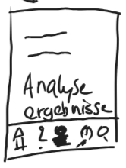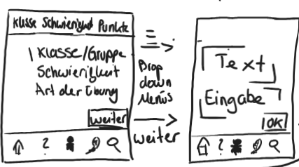Die Diktatseite beginnt damit, dass man auswählt welche Schwierigkeit das Diktat haben soll. So gibt es unterschiedliche Auswahlmöglichkeiten wie Schule, Klasse oder Art der Übung. Hat man seine Schwierigkeit ausgewählt so erscheint ein vorgegebener Text, denn man abschreiben soll. Mit dem Bestätigungsknopf kommt man zur Analyse, wo der Text Korrigiert wird und dem Benutzer angezeigt werden welche Fehler er gemacht hat. Weitere Ergebnisse über andere Diktate kann über den Analyse Tab erreicht werden.

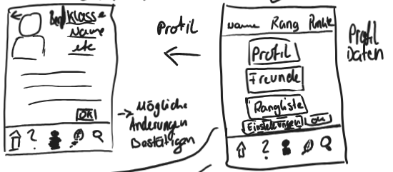Der Benutzer kann über sein Profil Tab seine persönlichen Daten wie Name, Profilbild, Klasse etc. einsehen und diese auch auf Wunsch abändern.

# Moodboard

Für meine App habe ich mich für ein blaues Design entschieden, denn ich verbinde Blau mit Schule. Ich habe unterschiedliche Blau töne genommen die gut zusammen harmonieren und eine Orangene Akzentfarbe namens Amber (#FFBF00) die heraussticht und auf gewisse Merkmale in der App aufmerksam macht, wie zum Beispiel in welchen Tab man sich zurzeit befindet. Die Schriftfarbe nennt sich „Oxford Blue“ und passt sehr gut zu meinem Hellen Hintergrund, der in meiner App ein Farbverlauf zwischen Jordy Blue (#AFCBFF) und Light Cyan (#D7F9FF) ist. Als Schriftart habe ich mich für Roboto entschieden, diese wird allgemein in vielen Apps benutzt und somit nichts neues für viele Benutzer. Desweiterem ist sie sehr gut Lesbar. Mein Logo ist eine Kombination der Farben und zeigt ein Buch mit einer Füllerfeder, mit einem Absolventen Hut. Dieses Logo zeigt sofort, dass die App sich um das Lernen geht und mit der Feder und dem Buch beziehe ich mich auf die Diktat Funktion in meiner App.

# GUI Prototyp

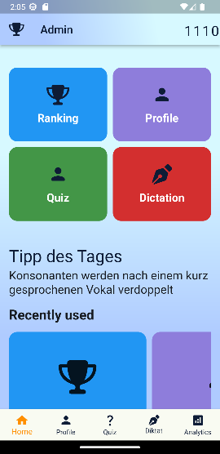Der GUI Prototyp habe ich in einer Programmiersprache namens Flutter gemacht. Diese soll immer mehr an Beliebtheit gewonnen haben, um Apps zu entwickeln. Ich habe meine App an meinen Prototypen angelehnt, so gibt es kleine Veränderungen auf der Homepage. Anstatt oben auf der sogenannten „AppBar“ den Rang, Namen und Punktzahl stehen zu lassen, kann man nun über das drücken der Trophäe schneller zur Rangliste gelangen. Daneben befindet sich der Name des Benutzers und seine Punktzahl. Desweiterem habe ich ein „Zuletzt benutzt“ Reihe eingefügt zur 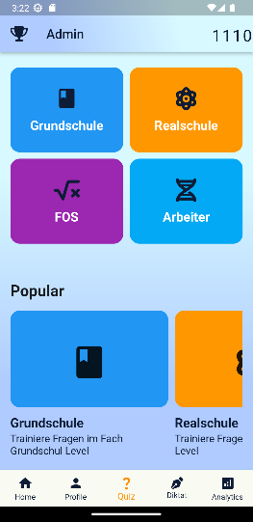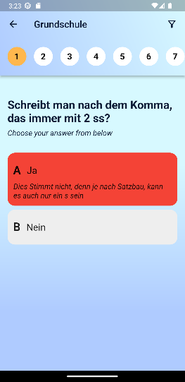schnelleren Navigation innerhalb der App.

Bei meiner Quizseite bin ich dem Prototypen treu geblieben. So habe ich Kacheln, die Kategorien sind und dich zum jeweiligen Quiz der Kategorie bringen. Das Quiz selber ist Simpel aufgebaut. In der „AppBar“ sieht der Benutzer sofort bei welcher Frage er sich zurzeit befindet und erhaltet sofortiges Feedback beim Beantworten der Frage. So wird die Antwort Rot oder Grün markiert für Richtig oder Falsch.

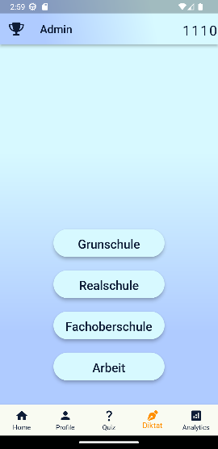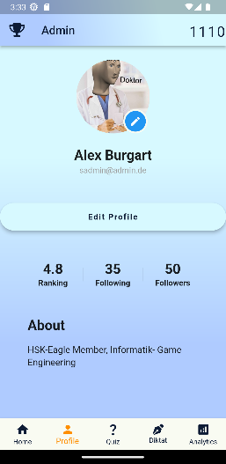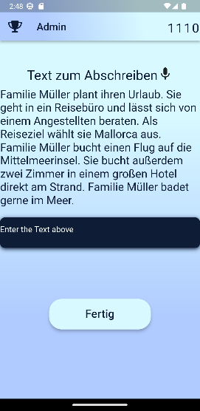Meine Diktatseite unterscheidet sich im Grunde auch nicht sehr von den Prototypen außer, dass sie etwas Simpler gestaltet wurde. So haben wir vier Knöpfe, welche als Schwierigkeitsregler gedacht sind. So haben wir Grundschule, Realschule, FOS und Arbeit. Mit dem drücken der Knöpfe gelangt man zum jeweiligen Diktat, die alle unterschiedlich schwer sind. Vor einem erscheint ein Text und eine Box zum Eintippen. Da jeder andere Lernpräferenzen hat, habe ich eine Mikro Symbol hinzugefügt, dass den Text vorliest. Mit dem drücken von dem Knopf „Fertig“, erscheint eine Warnung die dich fragt ob man wirklich fertig ist mit dem Schreiben des Diktates. Da die Analyse von dem Text und Darstellung der Fehler in der Programmiersprache sehr viel Backend Programmierung benötigt, ist diese nicht so implementiert worden.

Die Profilseite ist auch an den Prototypen angelehnt. So zeigt man weniger Persönliche Daten. Alles was man sieht ist das Profilbild, E-Mail vom Account des Benutzers, Rang und eine „Über dich“ Bereich, wo der Benutzer über „Profil bearbeiten“ selber bestimmen kann was er reinschreiben möchte.

# Keystroke Modell

Das Keystroke-Modell ist eine Methode, um die Interaktion zwischen Benutzer und Tastatur zu erfassen und zu analysieren.

## Operatoren

|  |  |  |  |
| --- | --- | --- | --- |
| Operator |  |  | Zeitdauer |
| Tastatureingabe | Keying | K | 0,2 Sekunden (0,08 bis 1,2 Sekunden) |
| Mauszeigen | Pointing | P | 1,1 Sekunden |
| Wechsel Maus–Tastatur bzw. Virt. Keyboard/Eingabefeld bei Mobile | Himing | H | 0,4 Sekunden |
| Vorbereiten | Mentally Prepare | M | 1,35 Sekunden für das Klarmachen eines Goals und die Anwendung einer Selection Rule |
| Warten | Responding | R | n Sekunden Wartezeit, bis der Computer die Funktion ausgeführt hat |

## Anwendung

In meinem Keystroke Modell möchte ich das Absolvieren eines Quiz verwenden. Der Ausgangspunkt hierfür wird meine Hauptseite bzw. Homepage sein.

|  |  |
| --- | --- |
| Operationen | Operatoren |
| 1. Anklicken des Quiz Icons in der Navigationsleiste | PR1 |
| 1. Anklicken eines Quiz Themas | PR1 |
| 1. 10 Fragen beantworten und auf „Fertig“ anklicken | PR2 PR2 PR2 PR2 PR2 PR2 PR2 PR2 PR2 PR2 PR2 |

Dadurch ergibt sich eine Operator Reihenfolge von: PR1 PR1 PR2 PR2 PR2 PR2 PR2 PR2 PR2 PR2 PR2 PR2 PR2

# Anwendung der Regeln nach GOMS – Heuristiken

|  |  |  |
| --- | --- | --- |
| Operationen | Operatoren |  |
| Regel 0:  Einfügen von Ms | * Ein M vor allen Ks * Ein M vor allen Ps, die einen Befehl auswählen, aber nicht vor den Ps für die Auswahl von Argumenten | MPR MPR MPR MPR MPR MPR MPR MPR MPR MPR MPR MPR MPR |
| Regel 1:  Löschen antizipierter Ms | * Antizipierte Ms sind überflüssige Vorbereitungsschritte, da die geistige Vorbereitung bereits in einem vorangegangenen M stattgefunden hat. | MPR PR MPR MPR MPR MPR MPR MPR MPR MPR MPR MPR MPR |
| Regel 2:  Löschen von Ms in kognitiven Einheiten | * Entspricht einer Ausweitung der Regel 1 auf längere, zusammenhängende Aktivitäten. | Keine Veränderung |
| Regel 3:  Löschen von Ms vor aufeinander folgenden Begrenzern | * Begrenzer sind Zeichen, die das Ende eines Wortes oder Satzes markieren. | Keine Veränderung |
| Regel 4:  Löschen von Ms, die Begrenzer von Befehlen sind | * Begrenzer, die immer angegeben werden müssen, zum Beispiel (Enter) zur Ausführung. Diese werden nach einer Weile automatisch eingegeben und bedürfen keiner Überlegung mehr. * Gilt nicht für Anfänger, nur für Erfahrene | Keine Veränderung |
| Regel 5:  Löschen von überlagernden Ms | * Wird ein M von einem R (Warten auf Reaktion) überlagert, kann das M gestrichen werden. | Keine Veränderung |

GOMS – Heuristiken:

MPR1 PR1 MPR2 MPR2 MPR2 MPR2 MPR2 MPR2 MPR2 MPR2 MPR2 MPR2 MPR2

## Ergebnis

|  |  |  |  |
| --- | --- | --- | --- |
| Operator | Zeit | Anzahl | Gesamt |
| M | 1.35s | 12 | 16.2s |
| P | 1.1s | 13 | 14.3s |
| K | 0.2s | 0 | 0s |
| H | 0.4s | 0 | 0s |
| R | 0.4s | 13 | 5.2s |
| Gesamt |  |  | 35.7s |

Bei der Auswertung kommt man insgesamt auf 35.7 Sekunden, was 24 Sekunden unter meinem Best Case Szenario ist. In meinem Beispiel ist diese Zahl aber sehr gut machbar, wenn man das Quiz bereits mehrmals absolviert hat. So habe ich nur ca. 25 Sekunden gebraucht um das Quiz zu absolvieren. Es ist davon auszugehen, dass neue Benutzer weit länger brauchen werden als 36 Sekunden, weil sie die Fragen und Antwortmöglichkeiten erstmal durchlesen müssen und dann noch die Antwort zur Frage sich überlegen müssen. Wenn man alle diese Dinge berücksichtigt, kann meine erwartete Durchschnittszeit von 90 Sekunden durchaus hinkommen.

# Gulf of Execution and Evaluation

## Gulf of Execution

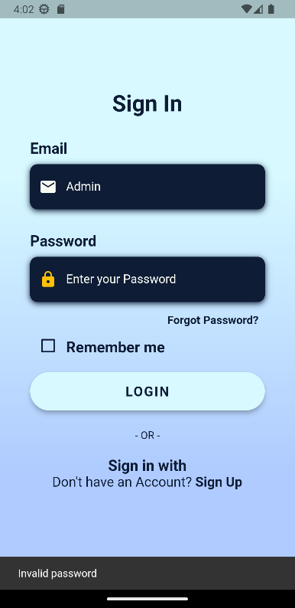Die Gulf of Execution beschreibt die Diskrepanz zwischen den Absichten des Benutzers und den verfügbaren Aktionen in einer Benutzeroberfläche. In meiner App besteht eine Herausforderung darin, dass der Logout-Button fehlt. Dadurch haben die Benutzer Schwierigkeiten, sich sicher aus ihrem Konto abzumelden und die App zu verlassen. Es entsteht eine Lücke zwischen dem Bedürfnis des Benutzers, sich abzumelden, und den vorhandenen Aktionen in der App. Ohne einen deutlich sichtbaren Logout-Button müssen Benutzer nach Alternativen suchen oder verschiedene Bereiche der App durchsuchen, um sich abzumelden. Dies kann zu Verwirrung und Frustration führen, da der Benutzer keine klare Anleitung hat, wie er den Logout-Vorgang ausführen kann. Eine Lösung für dieses Problem besteht darin, einen eindeutigen Logout-Button in die Benutzeroberfläche zu integrieren. Dadurch wird den Benutzern ermöglicht, sich einfach und schnell aus ihrem Konto abzumelden. Ein deutlich sichtbarer Logout-Button, beispielsweise in der Navigationsleiste oder im Menü, erleichtert es den Benutzern, die gewünschte Aktion auszuführen und die App zu verlassen. Durch das Hinzufügen eines Logout-Buttons wird die Erwartungskonformität verbessert, da Benutzer intuitiv wissen, wo sie den Logout-Vorgang finden und ausführen können. Dies reduziert Frustrationen und sorgt für eine reibungslose Benutzererfahrung. Der Benutzer kann sich problemlos aus seinem Konto abmelden und die App verlassen, wenn er dies wünscht.

## Gulf of Evaluation

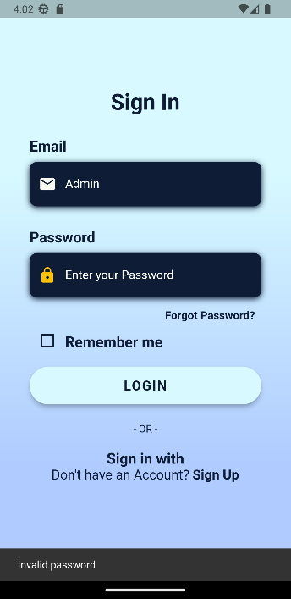Die Gulf of Evaluation bezieht sich auf die Lücke zwischen dem, was der Benutzer erwartet oder beabsichtigt, und dem Feedback oder den Rückmeldungen, die das System ihm gibt. Es befasst sich mit der Herausforderung, dass Benutzer möglicherweise Schwierigkeiten haben, den aktuellen Zustand oder das Ergebnis ihrer Aktionen in einer Benutzerschnittstelle korrekt zu interpretieren. In meinem Fall besteht die Herausforderung darin, dass Benutzer möglicherweise nicht sofort erkennen, dass sie ihre Login-Daten falsch eingegeben haben, da es nicht deutlich genug signalisiert wird. Dies führt zu einer Unschlüssigkeit zwischen den Erwartungen des Benutzers und den angezeigten Rückmeldungen, was zu Verwirrung führen kann. Eine mögliche Lösung wäre, die TextBoxen, in die der Benutzer seine Login-Daten eingibt, bei einer falschen Eingabe rot zu umranden. Indem die Farbe Rot verwendet wird, wird ein visuelles Signal erzeugt, das dem Benutzer sofort zeigt, dass eine fehlerhafte Eingabe vorliegt. Dies ermöglicht es dem Benutzer, seine Fehler zu erkennen und korrigierende Maßnahmen zu ergreifen.

# Evaluationsplan

## Auswahl der Methoden

### Strukturiertes Interview

Nachdem sie die App getestet haben, werden sie an einer Umfrage Teilnehmen, Um qualitative Feedbacks zu den spezifischen Bedürfnissen der Benutzer zu erhalten und tiefergehende Einblicke in ihre Motivationen und Ziele zu gewinnen, so ist die Methode Ideal und geeignet für meine App.

### Performancemessung

Um die Leistung und Effizienz der Benutzer bei der Durchführung von den Evaluationsszenarien zu messen, ist diese Methode Ideal für meine App. Somit kann sehr gut sehen wie lange sie für Komplexe aber auch einfache Aufgaben brauchen. Man kann dadurch auch ihre Fortschritte im Umgang mit der App sehr gut erkennen.

## Anzahl und Zielgruppe der Probanden

Um aussagekräftige Ergebnisse zu erhalten, könnten 4 Probanden eine angemessene Stichprobengröße sein. Es wird jeweils eine Mischung aus Schülern unterschiedlichen Alters, Berufstätigen und Personen, die sich mit Freunden messen möchten und ihre Rechtschreibung und Grammatik verbessern wollen ausgewählt. So wäre es ratsam zwei Schüler, die Freunde sind, zu nehmen.

## Evaluationsszenarien

**1 Sich Falsch und Richtig Anmelden**

Um am Anfang den Testern nicht zu viel abzuverlangen, fangen wir mit einem wahrscheinlich jedem bekannten Anmeldeverfahren an. Gezielt werde ich die Tester bitten sich auch einmal mit falschen Daten anzumelden.

**2 Ins Ranking Tab zu gelangen**

Da man das Ranking auf unterschiedlicher Weise gelangen kann, soll der Tester versuchen auf unterschiedliche Wege in das Ranking Tab zu gelangen.

**3 Ein Quiz absolvieren**

Da sich der Tester in der App soweit zurechtfinden sollte, soll er nun zum Quiz Tab gelangen und dort sein erstes Quiz absolvieren. So eine Aufgabe kann bei der Benutzung der App sehr oft vorkommen.

**4 Ein Diktat absolvieren**

Der Tester hat bereits ein Quiz absolviert und soll nun zum Diktat Tab finden und sein erstes Diktat schreiben, in der leichtesten Schwierigkeit. Sie sollen das Diktat auch beenden.

**5 Sich Abzumelden**

Da der Tester nicht weiß wo und wie man sich abmeldet, teste ich sie hiermit nicht nur auf ihre Geduld, sondern das wahrscheinlich wichtigere, wie lange sie brauchen, um zu bemerken, dass es diesen gar nicht gibt. Es wird interessant zu sehen wo sie denken sich dieser befindet, somit werde ich auch sofort sehen wo ich den Abmelde Knopf hintun kann.

## Ablauf der Evaluation

Die Evaluationsphase erstreckte sich über einen Zeitraum von zwei Tagen. Die Teilnehmer wurden zu verschiedenen Zeitpunkten einzeln in die AOK Lounge in der Hochschule eingeladen, um an meinem Laptop teilzunehmen. Zusätzlich nahmen zwei weitere Tester zu einem späteren Zeitpunkt online über Discord teil. Vor Beginn der Evaluation wurden die Teilnehmer herzlich begrüßt und erhielten ausreichend Zeit, um sich vorzubereiten. Bevor die Discord-Teilnehmer einstiegen, wurde ihnen Zeit gegeben, die App auf ihren Rechnern zu installieren. Es wurde eine angenehme Atmosphäre geschaffen, indem man sich in einem kurzen Smalltalk über den Ablauf der Evaluation austauschte. Während der Evaluation wurde sorgfältig die Zeit gemessen und das Verhalten der Teilnehmer genau beobachtet. Nach und nach erhielten die Teilnehmer spezifische Aufgaben, die sie in der App ausführten. Falls Schwierigkeiten auftraten, wurden den Teilnehmern Hilfestellungen und Tipps angeboten, um ihnen eine bestmögliche Erfahrung zu ermöglichen. Im Anschluss an die Aufgaben wurden die Teilnehmer einzeln interviewt, um ihr Feedback zu erhalten. Die Interviews mit den Discord-Teilnehmern fanden online über Discord statt, während die persönlichen Interviews mit den anderen beiden Teilnehmern vor Ort geführt wurden. Dabei wurden gezielte Fragen gestellt, um wichtige Aspekte abzudecken, wie:

Wie Übersichtlich fanden sie die App von 1 – 10?

Wie fanden sie das Design und Farbauswahl der App von 1 – 10?

Wie würden sie die Schwierigkeit des Quiz beschreiben von 1 – 10?

Wie würden sie die Schwierigkeit des Diktats beschreiben von 1 – 10?

Wo dachten sie intuitiv wäre der Abmelde Knopf?

War es klar ersichtlich, dass sie sich falsch angemeldet haben?

Könnten sie sich vorstellen die App unterwegs zu benutzen?

Die gesammelten Antworten wurden sorgfältig auf meinem iPad dokumentiert. Nach den Interviews hatten die Tester die Möglichkeit, die Aufgaben erneut auszuführen, um zu sehen, ob sie ihre Leistung im Vergleich zur vorherigen Durchführung verbessern konnten. Dabei wurden die Antworten und Daten auf meinem iPad erfasst, während die Fragen von meinem iPad vorgelesen wurden und die Zeitmessung mit meinem Smartphone durchgeführt wurde. Diese Evaluationsmethode ermöglichte es, wertvolle Erkenntnisse über die Benutzererfahrung, die Funktionalität und mögliche Verbesserungen der App zu gewinnen. Die ausführlichen Interviews und das erneute Durchführen der Aufgaben halfen dabei, ein umfassendes Bild über die Stärken und Schwächen der App zu erhalten.

## Auswertung der Evaluation

### Performance Messung

|  |  |  |  |  |  |
| --- | --- | --- | --- | --- | --- |
| Szenario | Tester 1 | Tester 2 | Tester 3 | Tester 4 | Durchschnitt |
| 1 | 18s/12s | 16s/11s | 18s/11s | 25s/15s | 19.25s/12.25s |
| 2 | 10s/5s | 15s/6s | 13s/6s | 20s/10s | 14.5s/6.75s |
| 3 | 83s/52s | 94s/59s | 71s/45s | 110s/87s | 89.5s/60.75s |
| 4 | 126s/110s | 133s/119s | 112s/103s | 186s/166s | 139.25s/124.5s |
| 5 | 34s | 46s | 26s | 54s | 40s |

In dieser Tabelle stehen alle Daten für das Lösen der einzelnen Aufgaben, die ich den Testern gegeben habe. Anhand der Daten kann man gut erkennen, dass die Tester sich im zweiten Durchlauf weit besser auskannten als beim ersten Mal. Man sieht auch sehr gut, dass sie sich im Quiz als auch beim Diktat verbessert haben und nahe am Best Case Szenario kommen. Bei der letzten Aufgabe fand ich es unnötig sie nochmal zu testen, da sie ja bereits wissen das es keinen Abmelde Knopf gibt.

Interessant zu sehen war, dass sich Tester 3 sehr schnell an die App gewöhnt hat. Man hat gemerkt, dass der Tester etwas öfter am Handy ist. So hat der Tester das Diktat in einer sehr schnellen Zeit abgeschrieben und sich der Handy Funktion „Vorgeschlagene Wörter“ bedient. Tester 4 dagegen ist selten bzw. kaum am Handy, was man auch anhand seiner Ergebnisse Gute sehen kann. Durchschnittlich gesehen sind das gute Ergebnisse vor allem die Quiz und Diktat Ergebnisse überraschen mich sehr, da sie sehr nah an meinen Planned Case und Best Case sind. Bei Aufgabe 5 haben sich manche Tester nicht die Mühe gegeben überall nachzusehen, sondern sind nur die offensichtlichsten stellen abgegangen und haben danach direkt um Hilfe gebeten andere Tester dagegen sind haben sich durch die ganze App geklickt bis sie anschließend auch nach Hilfe gefragt haben. Anhand des Ergebnisses kann ich nun gut abschätzen wie lange es ungefähr braucht um sich durch die App zu klicken. Das zeigt mir wie einfach die Navigation in meiner App ist.

### Strukturierte Interview

|  |  |  |  |  |
| --- | --- | --- | --- | --- |
| Frage | Tester 1 | Tester 2 | Tester 3 | Tester 4 |
| Wie Übersichtlich fanden sie die App von 1 – 10? | 8 | 9 | 10 | 7 |
| Wie fanden sie das Design und Farbauswahl der App von 1 – 10? | 9 | 10 | 9 | 9 |
| Wie würden sie die Schwierigkeit des Quiz beschreiben von 1 – 10? | 3 | 2 | 2 | 4 |
| Wie würden sie die Schwierigkeit des Diktats beschreiben von 1 – 10? | 2 | 3 | 1 | 3 |
| Wo dachten sie intuitiv wäre der Abmelde Knopf? | Oben Rechts | Beim Profil | Oben Rechts | Beim Profil |
| War es klar ersichtlich, dass sie sich falsch angemeldet haben? | Ja | Nein | Nein | Nein |
| Könnten sie sich vorstellen die App unterwegs zu benutzen? | Ja | Ja | Ja | Ja |

## Bewertung der Evaluation

Die Evaluation ist sehr positiv ausgefallen. So sind einige meiner Ziele sehr gut aufgegangen, wie zum Beispiel eine einfache und Simple Navigation durch die App. Ich hatte sorge das womöglich die Quiz oder Diktate etwas zu schwierig sein könnten aber anscheinend habe ich es ganz gut getroffen. Es wird aber weitere Tests benötigt um die anderen Schwierigkeiten zu testen. Dank der Evaluation konnte ich auch einen guten Einblick gewinne, wohin ich den Abmelden Knopf setze oder ob ich sogar mehrere Optionen zulasse. Somit könnte man sich in der Zukunft in der „AppBar“ oben rechts abmelden und über das Profil, je nach Präferenz des Benutzers. Es ist auch schön zu hören das die App benutzt würde. Vor allem Tester 4, dessen Muttersprache nicht Deutsch ist, würde so eine App benutzen, wenn es sie gäbe.

## Fazit

Die Evaluation ist wirklich gut gelaufen und ohne großartige Probleme. Es war für die Tester über Discord natürlich etwas schwieriger, weil sie die App erstmal zum Laufen kriegen mussten. Es wäre natürlich einfacher gewesen, wenn ich wie die meisten anderen es über Azure gemacht hätte aber hier habe ich mir grob gesagt selber ins Bein geschossen. Das nächste Mal würde ich mir auf alle Fälle Spezifischere Fragen ausdenken, womit ich bessere Antworten auf das Design und Umgang bekomme. Da ich aber die Zeit meiner Tester nicht so stark beanspruchen wollte, habe ich mich für einfache 1-10 Bewertungen entschieden. Desweiterem war ich auch sehr überrascht, dass alle meine App weiter benutzen würden, weil wie bereits ganz am Anfang erwähnt, gibt es nicht wirklich gute Apps die dir Interaktiv versuchen die Rechtschreibung beizubringen. Das habe ich auch von Tester 4 zuhören bekommen, der aus dem Ausland kommt. Überwiegend ist alles einwandfrei gelaufen, die Tester sind offen und ehrlich gewesen. Ort und Zeitpunkt waren auch kein Problem, da man den Test auch zuhause bzw. Online machen konnte. Dank den Testern wurden mir auch Verbessrungsvorschläge gemacht wie zum Beispiel, dass man die Kategorien bei dem Diktat aber weiter nachunten packt wodurch man diese sehr gut mir einer Hand erreichen kann. Wenn ich diese Evaluation nochmal durchführen würde, hätte ich auf alle Fälle mehr Zeit in die App Entwicklung reingesteckt um mehr Features Testen zu können und hätte eine dementsprechend neue Evaluation mit mehr Testern durchgeführt.

# Gestaltungsprinzipien für Informationsdarstellung

## Entdeckbarkeit

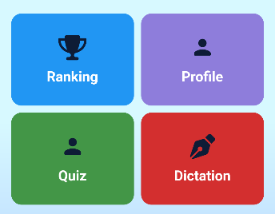Informationen sollten leicht auffindbar und zugänglich sein. Die Benutzer sollten keine Schwierigkeiten haben, die gewünschten Informationen in der App zu entdecken. So habe ich auf meiner Hauptseite klar erkenntliche Symbole benutzt, die den meisten bekannt sein sollten und sofort aussagen wohin es gehen wird sobald man diesen Knopf drückt.

## Ablenkungsfreiheit

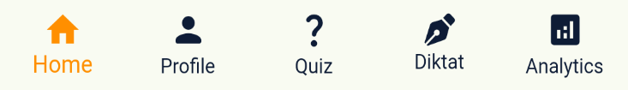Die Präsentation von Informationen sollte frei von übermäßigen visuellen oder interaktiven Elementen sein, die den Benutzer ablenken könnten. Meine Navigationsbar enthält dafür eine herausstechendes Orange. Dadurch weiß der Benutzer immer sofort auf welchem Tab er sich zurzeit befindet. Um die Übersicht zu gewährleisten, da meine App Benutzer unterschiedlichsten Alters anspricht, wurde noch unter die Symbole geschrieben wofür welches Symbol steht.

## Unterscheidbarkeit

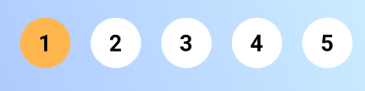Informationen sollten visuell voneinander unterscheidbar sein, um dem Benutzer eine klare Trennung und Identifikation zu ermöglichen. Wenn man in meiner App ein Quiz absolvieren möchte, so wird oben in der „AppBar“ durch die herausstechende Farbe Orange auch klar gekennzeichnet bei welcher Frage man sich zurzeit befindet.

## Eindeutige Interpretierbarkeit

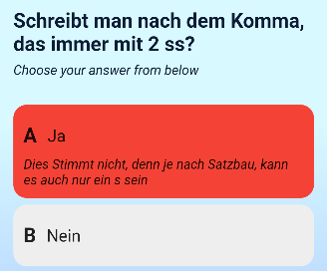Informationen sollten eindeutig und verständlich präsentiert werden, um Missverständnisse oder Fehlinterpretationen zu vermeiden. Wenn wir hier erneut zu meinem Quiz Tab gehen und ein Quiz absolvieren möchten, so wird bei einer Antwort auch sofort das Ergebnis gekennzeichnet und mit der jeweiligen Farbe für richtig und falsch markiert. Dadurch ist es eindeutig ob man nun eine Frage richtig oder falsch beantwortet hat.

## Kompaktheit

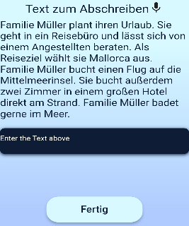Informationen sollten prägnant und auf den Punkt gebracht werden, um den Benutzern eine Klare und effiziente Informationsaufnahme zu ermöglichen. Wenn man in meiner App ein Diktat absolvieren möchte, so wird auf Kompakte weise der Text zum Abschreiben als auch das Eingabefeld zum Eintippen dargestellt. Mehr ist auch in diesem Tab auch gar nicht von Nöten.

## Konsistenz

Informationen sollten konsistent präsentiert werden, um eine einheitliche Benutzererfahrung zu gewährleisten. So verwende ich in meiner App ein einheitliches Designelement, zum Beispiel sind alle Knöpfe abgerundet und in einer einheitlichen Farbe zugeordnet. Dem Weiterem benutze ich Orange als einheitliche Farbe, um etwas hervorzuheben. Die Schriftart Roboto wird auch die ganze App hinweg benutzt. Durch diese ganzen Elemente kann der Benutzer sich schneller mit der App vertraut machen und sich dadurch leichter zurechtzufinden.

# Gestaltungsgrundsätze für Dialoge

## Aufgabenangemessenheit

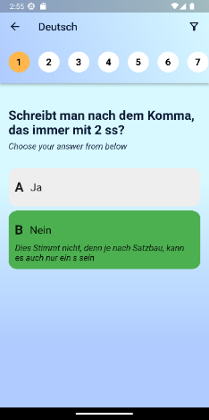Aufgabenangemessenheit ist ein Gestaltungsgrundsatz, der sicherstellt, dass die Benutzerschnittstelle auf die spezifischen Aufgaben und Ziele der Benutzer ausgerichtet ist.

In meiner App wird die Aufgabenangemessenheit erreicht, indem den Benutzern ermöglicht wird, ein Quiz abzuschließen und sofort zu sehen, ob eine Frage richtig oder falsch beantwortet wurde. Dieses Beispiel demonstriert die Ausrichtung der Benutzerschnittstelle auf die Hauptaufgabe, nämlich das Absolvieren des Quiz. Die Benutzer können aktiv am Quiz teilnehmen, indem sie die Fragen beantworten, und erhalten umgehend Feedback über ihre Antworten. Durch diese direkte Rückmeldung können die Benutzer ihre Leistung beurteilen und ihr Wissen verbessern.

## Selbstbeschreibungsfähigkeit

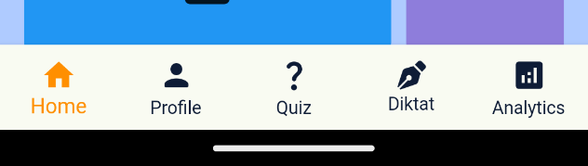Die Selbstbeschreibungsfähigkeit ist ein Gestaltungsgrundsatz, der sicherstellt, dass die Benutzerschnittstelle dem Benutzer klare Informationen darüber liefert, wo er sich befindet und wie er bestimmte Aktionen ausführen kann. In meiner App wird die Selbstbeschreibungsfähigkeit erreicht, indem eine Navigationsleiste verwendet wird, die dem Benutzer jederzeit anzeigt, an welcher Stelle er sich gerade befindet. Durch die farbliche Kennzeichnung in der Navigationsleiste wird deutlich visualisiert, auf welcher Seite oder in welchem Abschnitt der App sich der Benutzer gerade befindet. Dies ermöglicht dem Benutzer, sich leicht zu orientieren und zu verstehen, wie er zu verschiedenen Bereichen der App gelangen kann.

## Steuerbarkeit

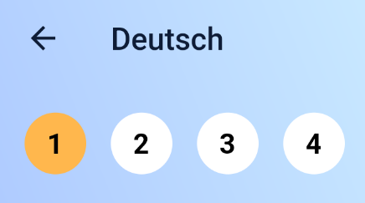Die Steuerbarkeit ist ein Gestaltungsgrundsatz, der dem Benutzer die Kontrolle über die Interaktion mit der App ermöglicht.

In meiner App wird die Steuerbarkeit gewährleistet, indem der Benutzer jederzeit die Möglichkeit hat, das Quiz oder Diktat zu beenden. Indem ich dem Benutzer die Option gebe, das Quiz oder Diktat zu beenden, ermögliche ich ihm die volle Kontrolle über seine Aktivitäten in der App. Der Benutzer kann selbst entscheiden, wann er das Quiz oder Diktat beenden möchte, ohne dass er dazu gezwungen wird, es bis zum Ende durchzuführen.

## Erwartungskonformität

Die Erwartungskonformität ist ein Gestaltungsgrundsatz, der sicherstellt, dass die Benutzererwartungen in Bezug auf die Bedienung und Funktionalität erfüllt werden.

In meiner App wird die Erwartungskonformität gewährleistet, indem ich in meiner Navigationsleiste allgemein bekannte Symbole verwende, die sofort verständlich sind. Zusätzlich werden darunter die Namen der Seiten aufgeführt, um eine noch klarere Orientierung zu bieten.

## Fehlertoleranz

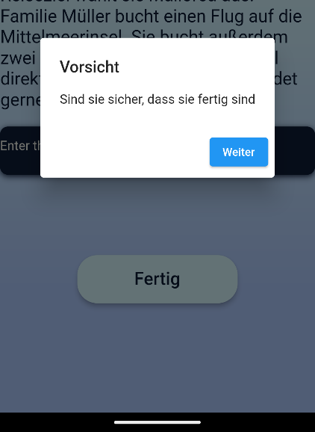Die Fehlertoleranz ist ein Gestaltungsgrundsatz, der sicherstellt, dass Benutzer bei der Nutzung der App Fehler machen können, ohne dass dies zu schwerwiegenden Konsequenzen führt.

In meiner App wird die Fehlertoleranz gewährleistet, indem vor dem Beenden des Diktats eine zusätzliche Nachfrage erfolgt, ob der Benutzer wirklich fertig ist. Die Nachfrage, ob der Benutzer das Diktat beenden möchte, bevor es endgültig abgeschlossen wird. Diese zusätzliche Schutzmaßnahme verhindert versehentliches Beenden oder Abbrechen des Diktats und gibt dem Benutzer die Möglichkeit, einen möglichen Fehler zu erkennen und zu korrigieren, bevor das Diktat abgeschlossen wird.

## Individualisierbarkeit

Die Individualisierbarkeit ist ein Gestaltungsgrundsatz, der sicherstellt, dass Benutzer die Möglichkeit haben, die App an ihre individuellen Bedürfnisse und Vorlieben anzupassen.

In meiner App wird die Individualisierbarkeit durch die Funktion ermöglicht, sich den Text beim Diktat vorlesen zu lassen, wodurch der Benutzer sich ausschließlich auf die Rechtschreibung konzentrieren kann. Indem ich den Benutzern die Option gebe, sich den Text vorlesen zu lassen, ermögliche ich eine individuelle Anpassung an unterschiedliche Lernpräferenzen und Bedürfnisse. Manche Benutzer bevorzugen es, den Text zu hören, während andere lieber selbst lesen.

## Lernförderlichkeit

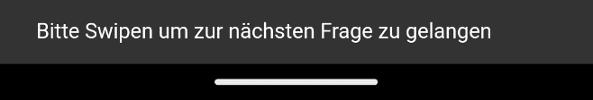In meiner App wird die Lernförderlichkeit durch ein besonderes Gestaltungselement in der AppBar während des absolvieren eines Quiz unterstützt. Ein Erkundungssymbol, das in der AppBar platziert ist, bietet den Benutzer die Möglichkeit, weitere Informationen zur Bedienung der App abzurufen.

Wenn der Benutzer auf dieses Symbol tippt, erscheint ein kleiner Text, der erklärt, dass er zum Navigieren zur nächsten Frage nach rechts wischen muss, um zur nächsten Frage zu gelangen. Dieses Erkundungssymbol fungiert als hilfreicher Wegweiser für die Benutzer und trägt dazu bei, dass sie die App besser verstehen und effektiver nutzen können.

# Fehlermeldung

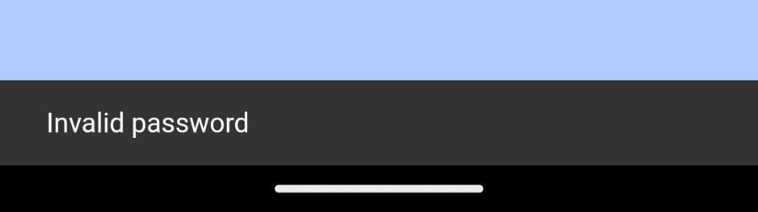Fehlermeldungen sind ein wichtiges Element in einer Anwendung, um Benutzern Feedback über auftretende Fehler oder Probleme zu geben. Sie dienen dazu, den Benutzer über einen Fehlerzustand zu informieren und verständliche Anweisungen zu geben, wie er mit dem Fehler umgehen kann. Um in Schreibstube hineinzugelangen, muss man sich in ein Anmeldeprozess begeben. Sobald man die App startet, tauch der Login Screen auf und man muss sich mit seinen Anmeldedaten anmelden. Wenn man das Falsche Passwort oder eine falsche E-Mail angibt, so kommt eine kleine Benachrichtigung unten an der Tastatur oder Bildschirmrand. Die sieht wie folg aus:

Der Benutzer weiß sofort bescheid das er sein Passwort falsch eingegeben hat. Hat man seine E-Mail nicht eingegeben so kommt die gleiche Benachrichtigung auf außer, dass statt „Invalid password“ „Invalid E-Mail“ dransteht. Der ganze Prozess dauert auch nicht lange, da er nur seine E-Mail oder Passwort richtig eingeben muss.

# Quellenverzeichnis

Grundlage der Aufgaben sind die Skripts 1-3 in Human Computer Interaction.

Allgemeine Hilfestellung war das auf Moodle hochgeladen PDF „Gute Erklärung der Zusammenhänge UEM, UN, etc.: Auszüge aus einer AbschlussarbeitDatei“

Das Logo und Moodboard wurde mithilfe Canva angefertigt.

<https://www.canva.com>

Der Prototyp wurde vollständig und eigenständig in Flutter programmiert. Die Flutter Doku war die Quelle für die ganzen Informationen und Tutorials.

<https://docs.flutter.dev>

Der Source Code meiner App ist Öffentlich zugänglich über GitHub. Bei Frage können sie sich gerne an mich wenden.

<https://github.com/AlexBie19/DiktatApp>

Aufnahme wurde mit OBS gemacht.

Das Content Diagramm wurde mit Lucid erstellt

<https://lucid.co>

Alle Bilder stammen aus meiner App und sind lediglich Screenshots.

Die Kurzbeschreibungen der Gestaltungsprinzipien für Dialoge wurden auf folgenden Seiten recherchiert aber in eigenen Worten wiedergegeben. (TFH Berlin, Ilse Schmiedecke 2008).

Dialog: <https://docplayer.org/31220795-Mck-8-gestaltungsgrundsaetze-fuer-dialoge.html>

# Selbstständigkeitserklärung

